Дисциплина: Теория креативности и социальная инноватика

**Практикум: Креативность как образ жизни: методы развития креативного мышления**

**Цели:**

1. Знать: технологии и формы развития креативного мышления для повышения профессионального мастерства и формирования позитивного имиджа организации социального обслуживания
2. Уметь: использовать эффективные технологии с целью повышения качества работы и развития рынка социальных услуг, привлечения внимания к социальным проблемам, формирования позитивного имиджа социальной работы и реализующих ее специалистов
3. Владеть: методами организации деятельности по формированию позитивного имиджа, корпоративной культуры организации социального обслуживания, преодоления синдрома профессионального и эмоционального выгорания

**Теоретические вопросы:**

**Практикум**

1. **Техника Уолта Диснея: Мечтатель. Реалист. Критик.**

Эта техника стала популярна благодаря известному мультипликатору Уолту Диснею, который использовал её для создания персонажей. Но придумал этот метод один из лидеров современного НЛП (нейролингвистического программирования) Роберт Б. Дилтс (Robert B. Dilts).

Автор более сорока книг по НЛП, консультант Apple, Fiat, Lucasfilm и других крупнейших компаний, Дилтс предлагает рассматривать задачу с тех позиций:

* глазами мечтателя с самыми невероятными фантазиями и идеями;
* глазами реалиста с трезвым и прагматичным взглядом;
* глазами критика, который ищет везде подвох.

**2. Методика: Шесть шляп мышления**

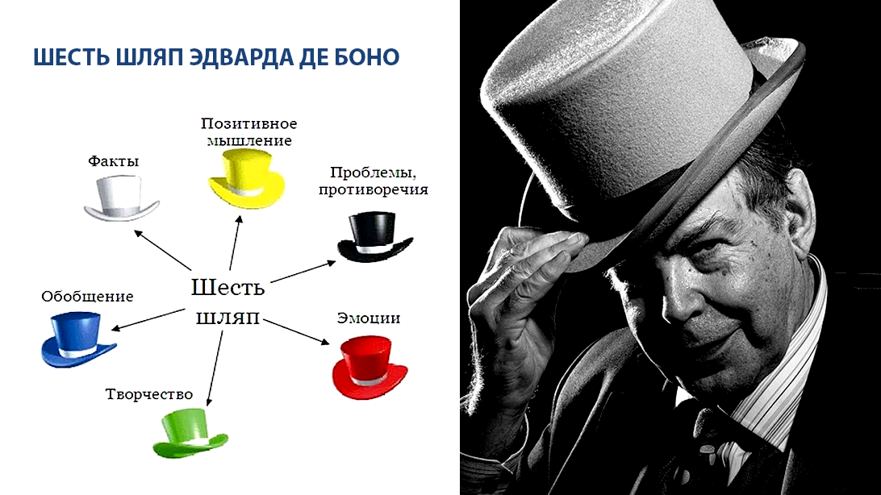

Метод разработан Эдвардом де Боно и помогает структурировать мыслительный процесс.

Де Боно определяет шесть режимов мышления и каждому из них присваивает метафорическую шляпу определённого цвета.

* Белая шляпа — факты, вся информация, которая есть на данный момент по задаче.
* Красная шляпа — эмоции, чувства, интуитивные догадки.
* Чёрная шляпа — критика, пессимистичные прогнозы, опасения.
* Жёлтая шляпа — оптимизм, позитивные прогнозы, преимущества и перспективы.
* Зелёная шляпа — креатив, самые нестандартные идеи и предположения.
* Синяя шляпа — процесс, планирование, выводы.

Метод шести шляп одинаково хорошо применять как индивидуально, так и для групповых обсуждений.